三种置为指令，1单个位，2对多个连续位指令，3置为优先级指令

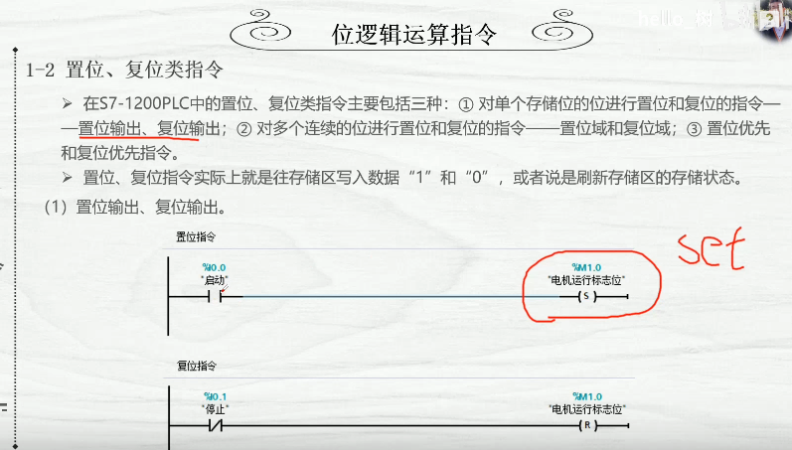

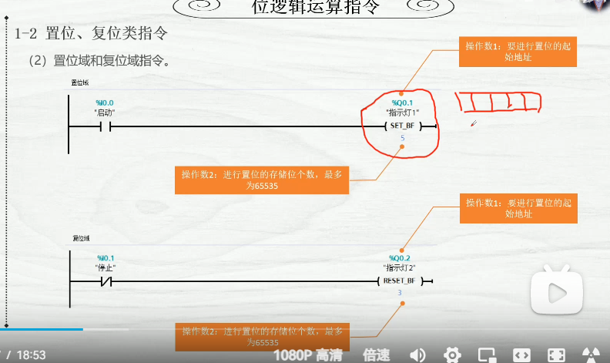

第二种多数置位，但是只能置位连续的位，第二点需要标明置位的第一个位的地址和需要置位的数量。（最多65535个）

置位优先指令（RS），只有当SI为1的时候 置位为1，SI和R都为0，则保持为上一个扫描周期状态，当SI为0,R为1时置位为0，当两者都为0时，则保持原有输出，不管是置位还是复位。因为S1的优先级大于R

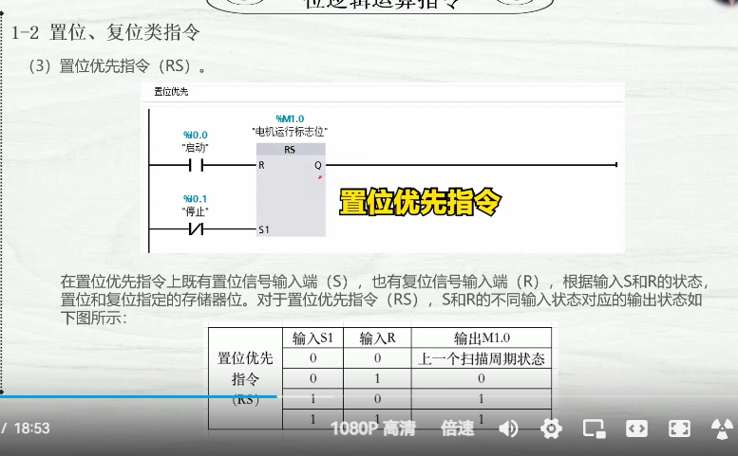

复位优先指令(SR), 只有S为1和输入RI为0 则输出为1 当都为0 则输出上一个扫描周期，当两者都为0时，则保持原有输出，不管是置位还是复位.R1的优先级大于S

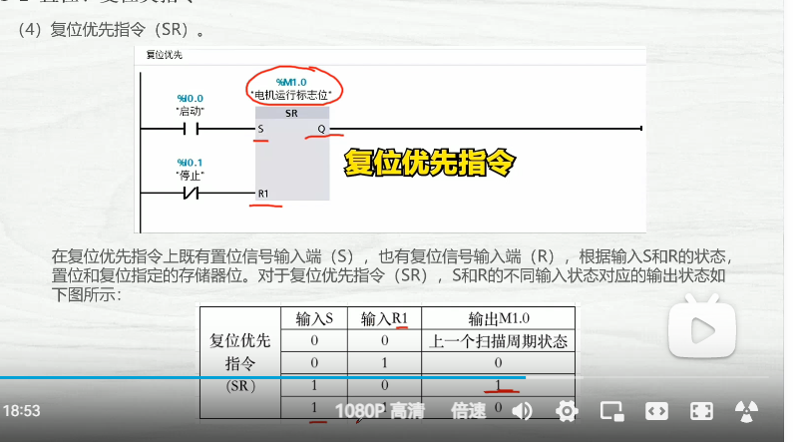

怎么区分 看是S1置位还是R1复位，因为一直以为置位是set，所以当出现RS的时候就是置位，当出现SR的时候就是复位，一定要明白的就是，当RS时，其S1引脚优先级最高当其为1，不管R是什么都置位为1，反之就是SR的时候R1的优先级最高，只有当R1为1其S为0则置位为1.